Werken met vrijwilligers

Als je als dienst beslist om te werken met vrijwilligers, ben je verantwoordelijk voor hun welzijn. Hoe beter de vrijwilligers zich voelen, hoe gemotiveerder ze zijn.

Deze handleiding geeft je een houvast om te werken met vrijwilligers aan de hand van 6 stappen:

- Visie
- Rekruteren
- Onthalen
- Coachen
- Evalueren
- Exit

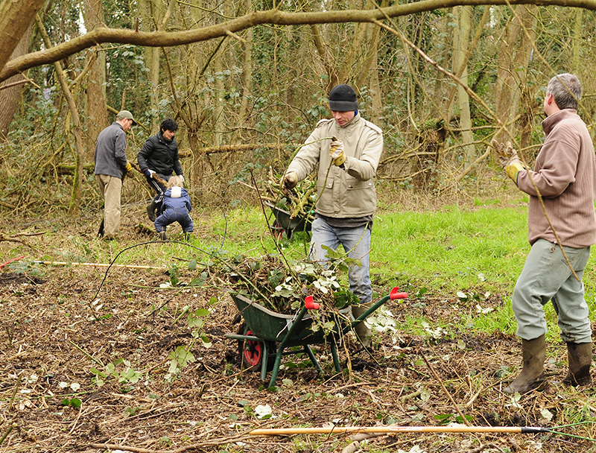
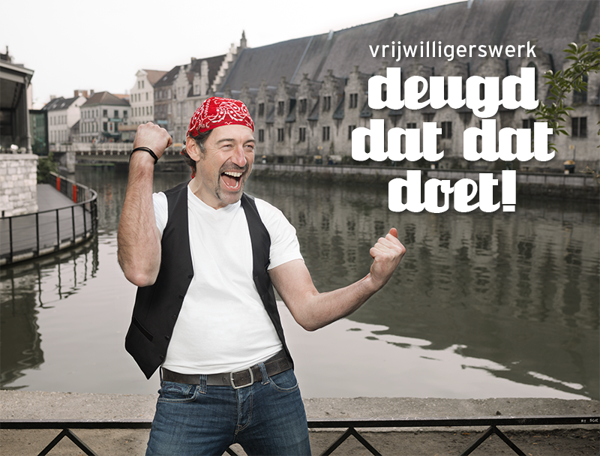

1. Visie

Vrijwilligersinzet staat niet op zich. Je bepaalt op voorhand waarom je met vrijwilligers wilt werken en hoe je deze wil inzetten. Je houdt ook best rekening met een aantal maatschappelijke tendensen en juridische aspecten.

Vragen ter ondersteuning bij het bepalen van jouw visie zijn:

- Waarom werken we met vrijwilligers?
- Stellen we criteria vast voor een vrijwilligersengagement?
- Hebben jouw medewerkers de juiste competenties om met vrijwilligers te werken?
- Wat is de verhouding beroepskracht – vrijwilliger?
- Welk aanbod hebben wij voor de vrijwilliger: zetten we in op materiële of immateriële prikkels?

2. Rekruteren

Doel is om de juiste vrijwilliger op de juiste plaats te krijgen. Stel een taak- en competentieprofiel op en bepaal welke competenties en attitudes jij zoekt in een vrijwilliger.

Concretiseer volgende punten:

- Locatie
- Activiteit/project
- Concrete taken
- Profiel (voorkennis, opleiding, rijbewijs, leeftijd, ervaring, enz.)
- Tijdsbesteding
- Aanbod van de dienst (vorming, vergoeding, enz.)

3. Onthalen

Verwelkom de kandidaat-vrijwilliger tijdens een intakegesprek. Neem hiervoor de tijd, want een vrijwilliger voelt zich aangesproken als hij/zij weet:

- wat je vraagt
- wat je biedt
- waar hij/zij terecht kan
- dat je op hem/haar een beroep doet
- dat hij/zij voldoende zinvolle informatie ontvangt

Kom tegemoet aan je informatieplicht en informeer de vrijwilliger over:

- doel/werking van je dienst
- statuut dienst: bv. stadsdienst, IVA, EVA
- situering van je dienst binnen Groep Gent
- de verzekeringen die er voor vrijwilligers zijn afgesloten: burgerlijke aansprakelijkheid, rechtsbijstand, lichamelijke ongevallen, …
- de kosten die jullie eventueel terugbetalen, en hoe en wanneer je deze terugbetaalt
- eventuele geheimhoudingsplicht.

Maak een afsprakennota die door elke vrijwilliger en de dienst ondertekend wordt in 2 exemplaren. Een blanco sjabloon vind je terug op MIA
Kom tegemoet aan je verzekeringsplicht.

De stad heeft een stadsbrede polis voor burgerlijke aansprakelijkheid en rechtsbijstand. Aanvullend kan je als dienst een polis voor lichamelijke ongevallen voor vrijwilligers afsluiten.
“ Al wat duidelijk is vooraf, leidt niet tot discussie”

4. Coachen

De vrijwilliger komt in een nieuwe omgeving terecht. Zorg dat hij/zij zich thuis voelt. Voorzie voldoende tijd om de vrijwilliger in de startperiode te begeleiden en hem op zijn gemak te stellen. Je doet dit door:

- de vrijwilliger nauw op te volgen in het begin van zijn/haar engagement
heldere afspraken te maken over de verwachtingen
- de vrijwilliger tijd en ruimte te geven om te leren
- de vrijwilliger aan te tonen hoe blij je bent met zijn engagement. Af en toe een schouderklopje doet deugd
- wees bereikbaar en zoek een oplossing indien de vrijwilliger onverwacht niet kan komen
- beloof niet te veel aan de vrijwilliger en zorg voor een degelijk waarderingsbeleid

5. Evalueren

Neem minstens 1 keer per jaar de tijd om samen met je vrijwilliger te evalueren hoe hij/zij zijn/haar engagement opneemt. Evalueer op taakniveau en niet op persoonsniveau en stuur bij indien nodig.

6. Exit

Dit is het positief afronden van een samenwerking met een vrijwilliger. Als dienst zorg je ervoor dat er een afrondingsgesprek plaatsvindt waarin je peilt naar de reden waarom de vrijwilliger zijn engagement stopt.
Vergeet niet de vrijwilliger te bedanken met een kaartje, cadeau of andere waarderingsvormen.

Slot

Een vrijwilligersbeleidsplan is een dynamisch gegeven en geen strak plan. Het is zinvol om jaarlijks een evaluatie te houden van jouw vrijwilligersbeleidsplan om te bekijken of de doelstellingen en de acties die beschreven zijn gerealiseerd zijn en waar nodig een tandje bij te steken.

